Univerzitet u Banjoj Luci
Elektrotehnički fakultet
Katedra za automatiku

Pismeni ispit iz predmeta
SISTEMI AUTOMATSKOG UPRAVLJANJA
i
OSNOVI TEORIJE SISTEMA UPRAVLJANJA
03.09.2014.

- Sistem prvog reda ima odskočni odziv kao na Sl. 1.1.
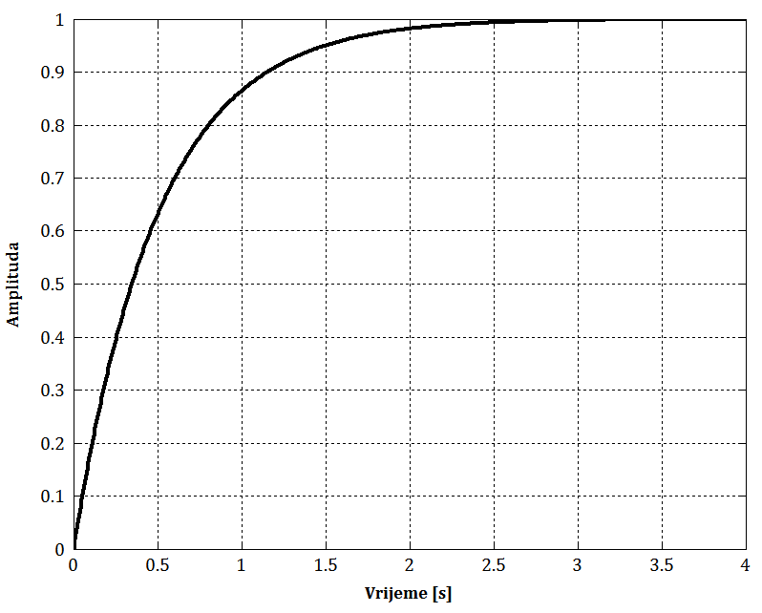
Slika 1.1 Odskočni odziv sistema prvog reda
Neka sistem drugog reda ima polove čiji su realni dijelovi jednaki polu sistema prvog reda sa Sl. 1.1., i preskok $Π=16.3 \%$. Skicirati odskočni odziv takvog sistema.

- Primjenom metode geometrijskog mjesta korijena odrediti opseg vrijednosti parametra $a$ tako da sistem čija je funkcija prenosa u otvorenoj sprezi
$$W\left(s\right)=\frac{2}{s^{3}+5s^{2}+\left(a+6\right)s+5a}$$
po zatvaranju negativne jedinične povratne sprege bude stabilan.

- Za sistem čija je funkcija prenosa u otvorenoj sprezi
$$W\left(s\right)=\frac{K}{(s+1)(s+3)}$$
skicirati Bodeove dijagrame i projektovati kaskadni kompenzator tako da pretek faze bude $Φ_{pf}≥45°$, pretek pojačanja bude $d≥10 [dB]$ i da greška u ustaljenom režimu bude $e\left(∞\right)=-0.3333$ ako se na ulaz sistema sa zatvorenom negativnom jediničnom povratnom spregom dovodi $u\left(t\right)=h(t)$.

- Za sistem opisan modelom u prostoru stanja projektovati povratnu spregu po stanju tako da vrijeme smirenja bude $T_{s}=2 s$, faktor prigušenja $ζ$ bude $2$ puta manji od prirodne frekvencije sistema $ω_{n}$ i da za odskočni signal na ulazu bude nulta greška ustaljenog stanja.
$$\dot{x}=\left[\begin{matrix}0 & 1 \\ 1 & 0\end{matrix}\right]x+\left[\begin{matrix}0 \\ 1\end{matrix}\right]u$$
$$y=\left[\begin{matrix}1 & 0\end{matrix}\right]x$$

Rješenje svakog od zadataka nosi jednak broj bodova.
Studenti koji rade samo prvi dio, rade zadatke 1 i 2.
Studenti koji rade samo drugi dio, rade zadatke 3 i 4.
Studenti koji rade oba dijela, rade sve zadatke.
Vrijeme izrade za oba dijela je 180 minuta, odnosno 90 minuta za jedan od dijelova.

